**De Bonte Koe lanceert in samenwerking met UNIQLO de Matcha-reep**

**ROTTERDAM/SCHIEDAM &ndash; De Bonte Koe Chocolade lanceert vandaag een nieuwe chocoladereep: de Matcha-reep. Naast Japanse matcha, een soort groene thee, zitten er ook smakelijke sojacrisps in. De reep is ontwikkeld in samenwerking met de Japanse retailer UNIQLO, die wereldwijd winkels heeft en nu ook in het centrum van Rotterdam een winkel opent.**

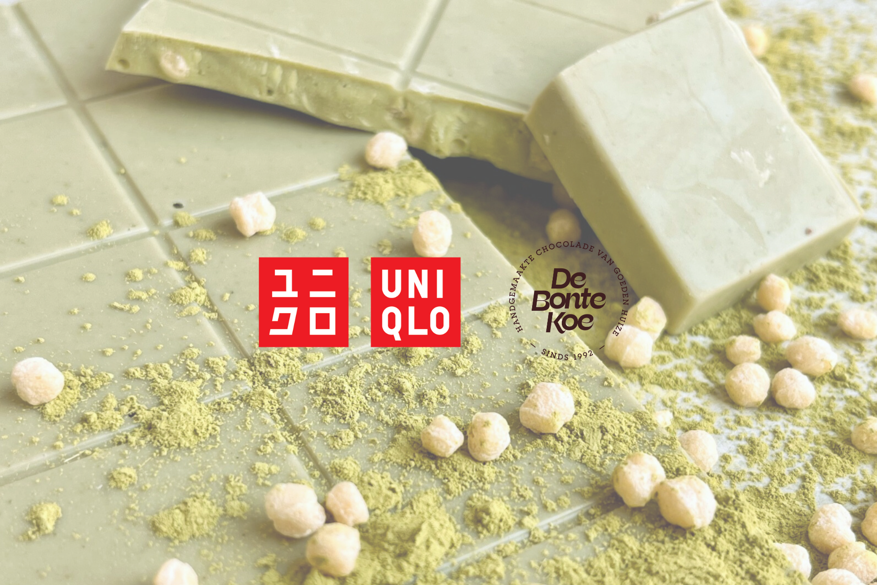

De

Matcha

-reep zal te koop zijn in de UNIQLO-winkel

die

donderdag

10 oktober om 10.00 uur

open

gaat

.

De winkel is gevestigd op

de hoek van de

Lijnbaan en het Binnenwegplein.

Op de eerste verdieping van de nieuwe

UNIQLO-winkel zijn twee verkoopautomaten geplaatst, één gevuld met uitsluitend

Matcha

-repen en één met ook andere ambachtelijke chocoladeproducten van De Bonte Koe.

De

Matcha

-reep kost 7,95

euro per reep.

Online zal de

Matcha

-reep

vanaf donderdag

te koop zijn via De Bonte Koe.

Ter ere van de opening in Rotterdam gaat UNIQLO

exclusieve samenwerkingen aan met de kunstenaar Jelmer

Konjo

, met de op de Hoogstraat in Rotterdam gevestigde sneaker- en

streetwearwinkel

Woei en met De Bonte Koe.

“We vinden het een eer dat

UNIQLO, bekend om zijn

LifeWear

-

kleding gemaakt met de waarden van kwaliteit, eenvoud en een lange levensduur, om het leven van de consument aangenamer te maken

,

ervoor heeft gekozen een samenwerking met De Bonte Koe aan te gaan. Het betekent niet alleen dat we met de

Matcha

-reep samen een nieuw product hebben ontwikkeld en dat deze reep en ook andere van onze producten in de winkel verko

cht zullen worden, maar ook dat wij e

xposure krijgen in de winkel

,

” zegt Amy Klein, die samen met haar broer Connor Klein e

igenaar is van De Bonte Koe.

Connor Klein:

“E

r

zijn in de UNIQLO-winkel

vitrines met informatie over de lokale samenwerkingspartners. Daarin liggen

met betrekking tot ons

objecten die met het ambachtelijke maakproces van chocoladeproducten te maken hebben en

er is

tekst te lezen waarin ik iets vertel over

de

samenwerking. Daarin

leg ik ook uit

hoe je

in de UNIQLO-winkel een

UTme

! T-shirt met opdruk van

door mij geschetste ontwerpen kunt laten maken. Hoe bijzonder is dat, als wij binnenkort op straat mensen met een De Bonte Koe T-shirt zien lopen.”

Van

matcha

wordt gezegd dat het antioxidanten, aminozuren, cafeïne en eiwitten bevat. Men

beschouwt

matcha

wel

als een

superfood. Bij

matcha

zijn de gestoomde en gedroogde theebladen vermalen tot een poeder en consumeert men de oplossing ervan.

Matcha

bevat zodoende vezels. Bij normale groene thee consumeert men het aftreksel van de gestoomde en gedroogde theebladen.

Op social

e

media is #matcha bijzonder populair. Zo staat

TikTok

vol met filmpjes over

matcha

met honderdduizenden of zelf

s

meer dan een miljoen views. De Bonte Koe heeft inmiddels de nodige ervaring opgedaan met

TikTok

, waarbij het filmpje over de introductie van de Dubai-reep

ofwel de Pistache-

Künefe

-reep

viraal ging. Dit filmpje is inmiddels meer dan 11 miljoen keer

bekeken. Ook van het maken

van de

Matcha

-reep is – in samenwerking met UNIQLO - een

filmpje

gemaakt. Deze is

[hier](https://www.instagram.com/reel/DA5dTgvIL6O/?utm_source=ig_web_copy_link&igsh=MzRlODBiNWFlZA==)

te zien.

**Over De Bonte Koe – Handgemaakte chocolade van goeden huize**

De Bonte Koe, een hecht familiebedrijf en B Corp gecertificeerd, is al sinds 1992 een toonaangevend bedrijf voor handgemaakte chocolade in Nederland. Chocolade met klassieke en verrassende smaken, gedreven door gedetailleerd vakmanschap. Met de lekkerste en eerlijkste ingrediënten leveren we vers gemaakte chocoladebelevingen op fijnproeversniveau. Lekker én lekker verantwoord. De Bonte Koe heeft 5 winkels, gelokaliseerd in Schiedam, Rotterdam en Den Haag en een zakelijke- en consumentenwebshop. Voor meer informatie ga naar www.debontekoe.nl.

**Over UNIQLO LifeWear**

UNIQLO maakt kleding die voortkomt uit de Japanse waarden van eenvoud, kwaliteit en duurzaamheid. LifeWear is ontworpen om eigentijdse kwaliteitskleding aan te bieden, die lang meegaat en het leven van de drager verbetert. LifeWear-producten zijn Made For All en bieden moderne elegantie die moeiteloos aansluit bij ieders individuele stijl. In ons voortdurende streven naar perfectie en verbetering, verbergt zelfs het eenvoudigste ontwerp de meest doordachte en geavanceerde details. UNIQLO LifeWear wordt voortdurend vernieuwd, met als doel het leven van mensen meer warmte, meer lichtheid, en meer comfort te geven.

**Over UNIQLO en Fast Retailing**

UNIQLO is een merk van Fast Retailing Co., Ltd., een toonaangevende Japanse retailholding met wereldwijd hoofdkantoor in Tokio, Japan. UNIQLO is het grootste van de acht merken in de Fast Retailing Group. De andere zijn GU, Theory, PLST (Plus T), Comptoir des Cotonniers, Princesse tam.tam, J Brand en Helmut Lang. Met een wereldwijde omzet van ongeveer 2,77 biljoen yen voor het fiscale jaar 2023 eindigend op 31 augustus 2023 (US $ 18,92 miljard, berekend in yen op basis van de koers eind augustus 2023 van $ 1 = 146,2 yen), is Fast Retailing een van 's werelds grootste retailers. UNIQLO is de grootste detailhandelaar in Japan.

UNIQLO blijft grootschalige winkels openen in enkele van 's werelds belangrijkste steden en locaties, als onderdeel van de voortdurende inspanningen om de status als wereldwijd merk te verstevigen. Tegenwoordig heeft het bedrijf in totaal meer dan 2.400 UNIQLO-winkels over de hele wereld, waaronder Japan, Azië, Europa en Noord-Amerika. Het totaal aantal winkels van de Fast Retailing-merken is nu tegen de 3.600. Met een bedrijfsverklaring die zich inzet voor het veranderen van kleding, het veranderen van conventionele wijsheid en het veranderen van de wereld, is Fast Retailing toegewijd aan het creëren van hoogwaardige kleding met de nieuwe en unieke waarde om het leven van mensen overal te verrijken. Ga voor meer informatie over UNIQLO en Fast Retailing naar www.uniqlo.com en

[www.fastretailing.com](http://www.fastretailing.com)

.

**EINDE PERSBERICHT**

De afbeeldingen kunt u vrij van rechten gebruiken bij publicatie over dit persbericht.

Voor nadere informatie over dit persbericht en over De Bonte Koe en voor interviewaanvragen: Amy Klein, telefoonnummer 06 3054 5664, e-mail amy@debontekoe.nl

**Over: De Bonte Koe Chocolade**

**Newsroom**

Bekijk het volledige persbericht inclusief meer foto's en video's in onze Newsroom.

[Bekijk het volledige persbericht](https://de-bonte-koe-chocolade.presscloud.ai/pers/de-bonte-koe-lanceert-in-samenwerking-met-uniqlo-de-matcha-reep)

[Bekijk alle voorgaande persberichten](https://de-bonte-koe-chocolade.presscloud.ai)

**Contact informatie**

Naam: Amy Klein

E-mail: amy@debontekoe.nl

Telefoon: 06 3054 5664